**专题04 圆的方程及直线与圆，圆与圆的位置关系（考点清单）**

**目录**

**一、思维导图 3**

**二、知识回归 4**

**三、典型例题讲与练 7**

**考点清单01：二元二次方程表示曲线与圆的关系 7**

**【考试题型1】二元二次方程表示曲线与圆的关系 7**

**考点清单02：求圆的方程 9**

**【考试题型1】求圆的方程 9**

**考点清单03：由圆的方程确定圆心和半径 11**

**【考试题型1】由圆的方程确定圆心和半径 11**

**考点清单04：圆过定点问题 13**

**【考试题型1】圆过定点问题 13**

**考点清单05：直线与圆的位置关系 14**

**【考试题型1】判断直线与圆的位置关系 14**

**【考试题型2】由直线与圆的位置关系求参数 15**

**【考试题型3】直线与圆交点坐标 17**

**考点清单06：直线与圆相交（韦达定理应用） 18**

**【考试题型1】直线与圆相交（韦达定理应用） 18**

**考点清单07：圆的切线问题 22**

**【考试题型1】过圆上一点作圆的切线 22**

**【考试题型2】过圆外一点作圆的切线 23**

**【考试题型3】切线长 25**

**【考试题型4】已知切线求参数 26**

**【考试题型5】切点弦及其方程 28**

**考点清单08：直线与圆综合 30**

**【考试题型1】圆的弦长 30**

**【考试题型2】已知圆的弦长求方程或参数 31**

**【考试题型3】】圆的中点弦问题 34**

**【考试题型4】直线与圆的实际应用 36**

**【考试题型5】直线与圆的定点定值问题 38**

**【考试题型6】直线与圆的位置关系中的最值问题 42**

**考点清单09：圆与圆的位置关系 44**

**【考试题型1】判断圆与圆的位置关系 44**

**【考试题型2】由圆与圆的位置关系求参数 45**

**【考试题型3】圆的公切线条数 47**

**考点清单10：圆与圆相交 48**

**【考试题型1】相交圆的坐标 48**

**【考试题型2】相交圆的公共弦方程 49**

**【考试题型3】相交圆的公共弦长 50**

# 

# 一、思维导图

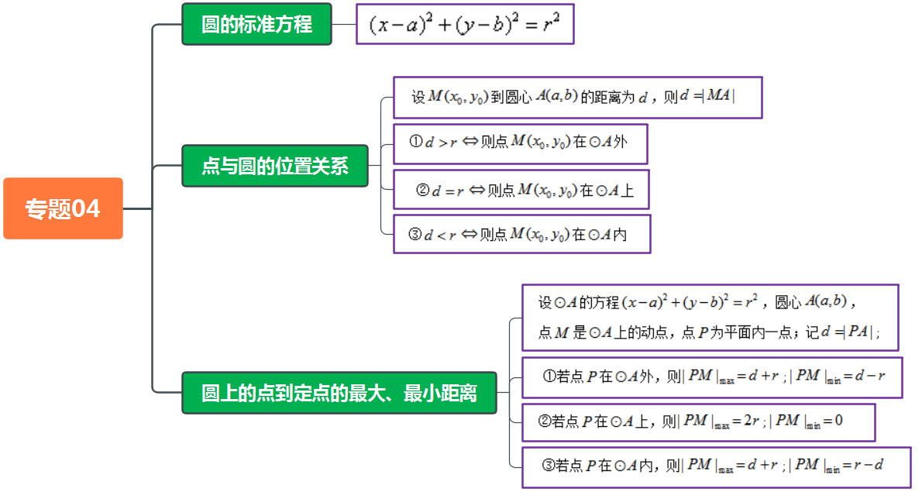

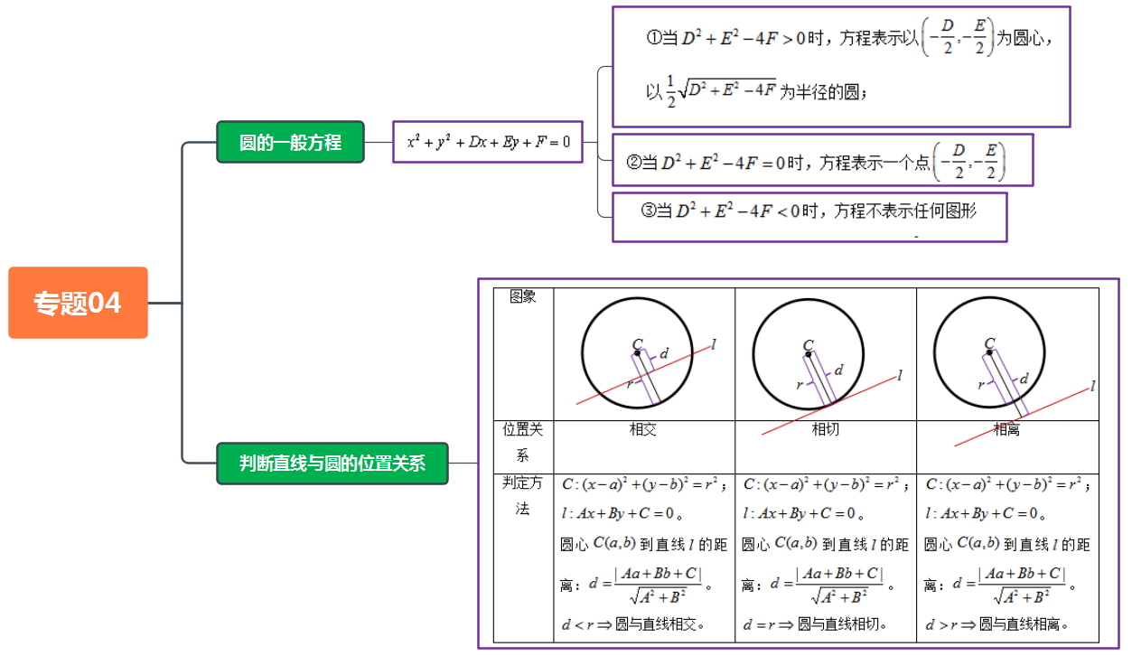

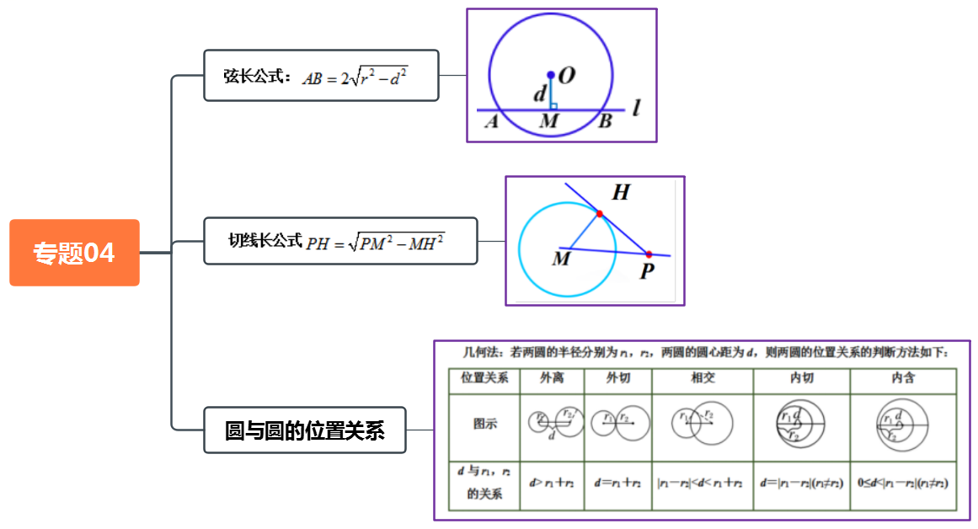

# 二、知识回归

**知识点01：圆的标准方程**

我们把方程称为圆心为半径为的圆的标准方程.

**知识点02：点与圆的位置关系**

判断点与：位置关系的方法:

几何法:设到圆心的距离为，则

①则点在外

②则点在上

③则点在内

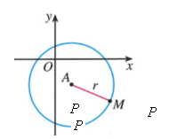**知识点03：圆上的点到定点的最大、最小距离**

设的方程，圆心，

点是上的动点，点为平面内一点；记;

①若点在外，则;

②若点在上，则;

③若点在内，则;

**知识点04：圆的一般方程**

对于方程（为常数），当时，方程叫做圆的一般方程.

①当时，方程表示以为圆心，

以为半径的圆；

②当时，方程表示一个点

③当时，方程不表示任何图形

说明：圆的一般式方程特点：①和前系数相等（注意相等，不一定要是1）且不为0；②没有项；③.

**知识点05：直线与圆的位置关系:几何法**

|  |  |  |  |
| --- | --- | --- | --- |
| 图象 |  |  |  |
| 位置关系 | 相交 | 相切 | 相离 |
| 判定方法 | ；  。  圆心到直线的距离：。  圆与直线相交。 | ；  。  圆心到直线的距离：。  圆与直线相切。 | ；  。  圆心到直线的距离：。  圆与直线相离。 |

**知识点06：直线与圆相交**

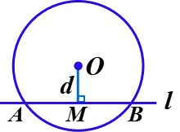**记直线被圆截得的弦长为的常用方法**

**1、几何法（优先推荐）**

**①弦心距（圆心到直线的距离）**

**②弦长公式：**

**2、代数法**

直线：；圆

联立消去“”得到关于“”的一元二次函数

弦长公式：

**知识点07：直线与圆相切**

**（1）圆的切线条数**

①过圆外一点，可以作圆的两条切线

②过圆上一点，可以作圆的一条切线

③过圆内一点，不能作圆的切线

**（2）过一点的圆的切线方程（）**

**①点在圆上**

步骤一：求斜率：读出圆心，求斜率，记切线斜率为，则

步骤二：利用点斜式求切线（步骤一中的斜率+切点）

**②点在圆外**

记切线斜率为，利用点斜式写成切线方程；在利用圆心到切线的距离求出

（注意若此时求出的只有一个答案；那么需要另外同理切线为）

**（3）切线长公式**

**记圆:；过圆外一点做圆的切线，切点为,利用勾股定理求；**

**切线长公式**

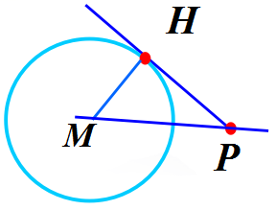

**知识点08：圆上点到直线的最大（小）距离**

设圆心到直线的距离为，圆的半径为

①当直线与圆相离时，圆上的点到直线的最大距离为：，最小距离为：；

②当直线与圆相切时，圆上的点到直线的最大距离为：，最小距离为：；

③当直线与圆相交时，圆上的点到直线的最大距离为：，最小距离为：；

**知识点09：圆与圆的公共弦**

**1、圆与圆的公共弦**

圆与圆相交得到的两个交点，这两点之间的线段就是两圆的公共弦.

**2、公共弦所在直线的方程**

设:

:

联立作差得到：即为两圆共线方程

# 三、典型例题讲与练

## 01：二元二次方程表示曲线与圆的关系

### 【考试题型1】二元二次方程表示曲线与圆的关系

**【解题方法】**

**【典例1】**（2023上·湖北武汉·高二华中师大一附中校考期中）“”是“方程表示圆的方程”的（    ）

A．充分不必要条件 B．必要不充分条件 C．充要条件 D．既不充分也不必要条件

【答案】A

【详解】若表示圆，则，解得或，

可以推出表示圆，满足充分性，

表示圆不能推出，不满足必要性，

所以是表示圆的充分不必要条件.

故选：A.

**【典例2】**（多选）（2023上·江苏泰州·高二泰州中学校考阶段练习）已知方程，则下列说法正确的是（    ）

A．当时，表示圆心为的圆

B．当时，表示圆心为的圆

C．当时，表示的圆的半径为

D．当时，表示的圆与轴相切

【答案】BD

【详解】由题意，方程，可化为，

可得圆的圆心坐标为，

A中，当时，此时，所以A错误；

B中，当时，此时，表示圆心为的圆，所以B正确；

C中，当时，表示的圆的半径为，所以C错误；

D中，当时，可得，方程表示的圆半径为，

又圆心坐标为，所以圆心到轴的距离等于半径，所以圆与轴相切，所以D正确．

故选：BD．

**【专训1-1】**（2023上·四川成都·高二棠湖中学校考期中）已知方程表示圆的方程，则的取值范围为（    ）

A． B．

C． D．

【答案】A

【详解】解：因为方程表示圆的方程，

所以，解得，

故选：A

**【专训1-2】**（2023上·湖南常德·高二校考期中）若方程表示圆，则*m*的取值范围为 .

【答案】

【详解】首先将圆的方程配方变形为，

由题意若方程表示圆，

则当且仅当，

解得或，即*m*的取值范围为.

故答案为：.

## 02：求圆的方程

### 【考试题型1】求圆的方程

**【解题方法】圆的一般方程或标准方程**

**【典例1】**（2023上·北京顺义·高三北京市顺义区第一中学校考期中）已知圆的圆心坐标为，且点在圆上，则圆的方程为（    ）

A． B．

C． D．

【答案】A

【详解】因为圆的圆心坐标为，所以设圆的方程为：，

由点在圆上，则，得，

则圆的方程为：，即，

故选：A.

**【典例2】**（2023上·天津和平·高二天津市汇文中学校考期中）求适合下列条件的圆的方程.

(1)求过两点，且圆心在直线上的圆的标准方程.

(2)已知的顶点为，，，求外接圆的一般方程.

【答案】(1)；

(2).

【详解】（1）因为圆心在直线上，设圆心为，

因为点，在圆上，所以，

即，解得，

所以圆心，半径，

所以圆的标准方程为；

（2）设的外接圆为，

将，，代入可得：

，解得，

所以的外接圆为.

**【专训1-1】**（2023上·广东江门·高二台山市第一中学校考期中）圆关于直线对称的圆的方程为（    ）

A． B．

C． D．

【答案】D

【详解】圆，圆心为，半径为2，

设圆心关于直线对称的点是，

则，解得.

则所求圆的方程为.

故选：D

**【专训1-2】**（2023·全国·模拟预测）函数的图像与坐标轴交于点*A*，*B*，*C*，则过*A*，*B*，*C*三点的圆的方程为 ．

【答案】

【详解】函数的图像与坐标轴的交点分别为，，，

则线段的垂直平分线为，线段的垂直平分线为．

所以过*A*，*B*，*C*三点的圆的圆心坐标为，半径，

所以所求圆的方程为．

故答案为：.

## 03：由圆的方程确定圆心和半径

### 【考试题型1】由圆的方程确定圆心和半径

**【解题方法】公式法或观察法**

**【典例1】**（2023上·湖南长沙·高三长沙一中校考阶段练习）若与轴相切的圆与直线也相切，且圆经过点，则圆的半径为（    ）

A．1 B． C．或 D．1或

【答案】D

【详解】如图所示，因为直线的倾斜角为，且圆经过点，

因为圆与轴和直线都相切，所以圆的圆心在两切线所成角的角平分线上，

设圆心，则圆的方程为，

将点的坐标代入，得，

整理得，解得或，

所以圆的半径为1或.

故选：D.

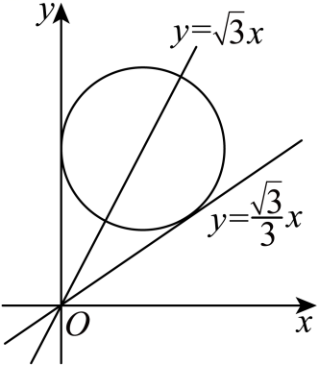

**【典例2】**（2023上·安徽合肥·高二校联考期中）已知，方程表示圆，圆心为 ．

【答案】

【详解】由题意得，解得或，

当时，方程化为，此时，

所以此方程表示圆，，

所以圆的圆心为，半径为5，

当时，方程化为，

即，

此时，所以此方程不表示圆，

综上，圆心为，

故答案为：

**【专训1-1】**（2023上·高二课时练习）已知，，，求的外接圆的圆心坐标和半径．

【答案】圆心坐标为，半径为5

【详解】设外接圆的一般方程为,其中    ①

将圆上三点的坐标依次代入方程①，

得到一个关于*D*，*E*，*F*的三元一次方程组．

解得，，．

因此，外接圆的方程为．

整理得．

所以外接圆的圆心坐标为，半径为5．

**【专训1-2】**（2023上·北京西城·高二北京育才学校校考期中）圆的圆心坐标为 ，半径为 ．

【答案】  

【详解】由题意知圆即圆，

故该圆的圆心为，半径为，

故答案为：；

## 04：圆过定点问题

### 【考试题型1】圆过定点问题

**【解题方法】**

**【典例1】**（2019·高一课时练习）已知方程表示圆，其中，且*a*≠1，则不论*a*取不为1的任何实数，上述圆恒过的定点的坐标是 .

【答案】

【详解】由已知得，它表示过圆与直线交点的圆.

由，解得

即定点坐标为.

故答案为

**【典例2】**（2022上·辽宁大连·高二统考期中）对于任意实数，曲线恒过定点

【答案】

【详解】变形为，令得，所以定点为

故答案为：

**【专训1-1】**（2023上·河南信阳·高二统考期中）圆恒过的定点是 .

【答案】

【详解】圆方程化为，

由解得故圆恒过点.

故答案为：

**【专训1-2】**（2022·全国·高三专题练习）求证：对任意实数，动圆恒过两定点.

【答案】证明见解析.

【详解】证明：圆系方程可化为.

设.

∵对（）恒成立，

∴，解得或.

因此，圆系过定点和.

## 05：直线与圆的位置关系

### 【考试题型1】判断直线与圆的位置关系

**【解题方法】几何法或代数法**

**【典例1】**（2023上·黑龙江哈尔滨·高二黑龙江省哈尔滨市双城区兆麟中学校考期中）已知，则圆与直线的位置关系是（    ）

A．相切 B．相交 C．相离 D．不确定

【答案】B

【详解】，

直线转化为，

所以直线恒过定点，

由，所以点在圆内，

故直线与圆相交.

故选：B.

**【典例2】**（多选）（2024上·安徽·高三合肥市第八中学校联考开学考试）已知直线及圆，则（    ）

A．直线过定点

B．直线截圆所得弦长最小值为2

C．存在，使得直线与圆相切

D．存在，使得圆关于直线对称

【答案】ABD

【详解】A选项，由，

得，解得，所以直线过定点为，故A正确；

B选项，由圆的标准方程可得圆心为，半径，直线过的定点为，

当时，直线截圆所得弦长最短，因为，

则最短弦长为，故B正确；

C选项，，故点在圆内，所以直线与圆一定相交，故C错误；

D选项，当直线过圆心时，满足题意，此时，解得，

故D正确.

故选：ABD.

**【专训1-1】**（多选）（2023上·湖北武汉·高二华中师大一附中校考期中）直线与圆的公共点的个数可能为（    ）

A．0 B．1 C．2 D．3

【答案】BC

【详解】圆的圆心，半径，

当时，点到直线的距离，

因此直线与圆相切或相交，所以直线与圆的公共点个数为1或2.

故选：BC

**【专训1-2】**（2023上·浙江·高二温州中学校联考期中）已知直线与圆，则圆*C*上到直线*l*距离为1的点有 个.

【答案】2

【详解】由题设，圆的圆心，半径为2，

而到的距离为，故直线与圆相交，

又，即劣弧一侧不存在到直线距离为1的点，所以圆*C*上到直线*l*距离为1的点有2个.

故答案为：2

### 【考试题型2】由直线与圆的位置关系求参数

**【解题方法】几何法**

**【典例1】**（2023上·河南商丘·高二商丘市第一高级中学校联考期中）方程有两相异实根，则实数*k*的取值范围是（    ）

A． B．

C． D．

【答案】A

【详解】由，则，令，

则，所以曲线表示以为圆心，为半径的圆在轴及轴下方的半圆，

因为方程有两相异实根，即与有两个交点，

其中表示过点的直线，

作出直线与曲线的图象如图，

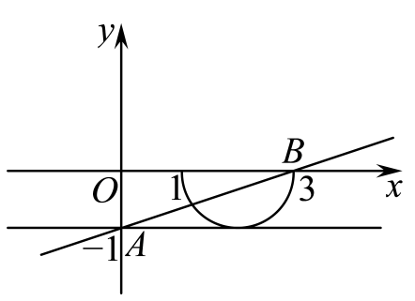

其中，且，

当时直线与曲线有且只有一个交点，

结合图象可知的取值范围是．

故选：A．

**【典例2】**（2023上·河北·高二校联考期中）若曲线与圆恰有4个公共点，则的取值范围是 ．

【答案】

【详解】因为曲线与圆恰有4个公共点，

所以直线，均与圆相交，且两直线的交点不在该圆上，

则有,解得．

故答案为:.

**【专训1-1】**（多选）（2023上·安徽六安·高二校考阶段练习）若圆上恰有四个点到直线的距离等于1，则*m*的值可能是（   ）

A．0 B．1 C．2 D．3

【答案】ABC

【详解】由题意可知：圆的圆心，半径，

若圆上恰有四个点到直线的距离等于1，

则圆心到直线的距离等于，则，

解得，

显然.

故选：ABC.

**【专训1-2】**（2023上·山东青岛·高二青岛二中校考期中）若直线与圆相交于，两点，且（其中为原点），则的值为 .

【答案】

【详解】由可得，

则，解得.

故答案为：.

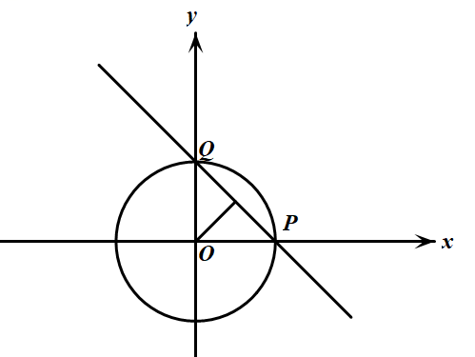

### 【考试题型3】直线与圆交点坐标

**【解题方法】代数法联立**

**【典例1】**（2023上·高二课时练习）已知直线和圆，判断直线*l*与圆*C*的位置关系．如果相交，求出它们的交点的坐标．

【答案】相交，交点坐标为，

【详解】（方法一）由直线*l*与圆*C*的方程，得．

消去*y*，得．

因为，

所以直线*l*与圆*C*相交，有两个公共点．

（方法二）将圆*C*的方程通过配方化为标准方程，

可知它的圆心*C*的坐标为，半径．

直线*l*的方程为，圆心到直线*l*的距离

，

所以直线*l*与圆*C*相交，有两个公共点．

由，解得，．

将，分别代入直线方程，得，．

所以直线*l*与圆*C*有两个交点，它们的坐标分别是，．

**【专训1-1】**（2023·江苏·高二假期作业）已知直线与圆，试判断直线与圆的位置关系，若相交求出交点坐标．

【答案】直线与圆相交，交点坐标为或

【详解】圆的圆心为，半径，

因为圆心到直线的距离为，

所以直线与圆相交，

由，得或，

所以交点坐标为或

## 06：直线与圆相交（韦达定理应用）

### 【考试题型1】直线与圆相交（韦达定理应用）

**【解题方法】代数法联立，求韦达定理**

**【典例1】**（2023上·江苏苏州·高二苏州中学校考期中）如图，圆与*x*轴交于*A*、*B*两点，动直线：与*x*轴、*y*轴分别交于点*E*、*F*，与圆交于*C*、*D*两点．

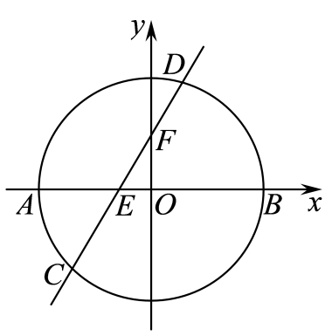

(1)求中点*M*的轨迹方程；

(2)设直线、的斜率分别为、，是否存在实数*k*使得？若存在，求出*k*的值；若不存在，说明理由．

【答案】(1)

(2)存在，

【详解】（1）由题意，存在且，

∵*M*为中点，∴，

∴点*M*的轨迹是以为直径的圆（除去原点），

∴圆心为，半径为，

则点*M*的轨迹方程为.

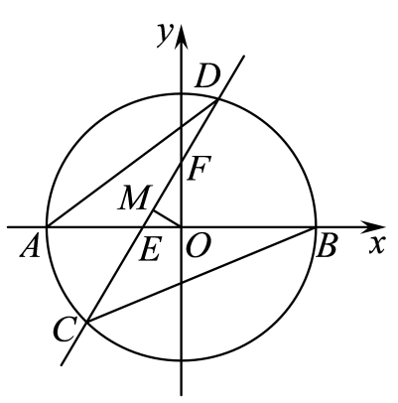

（2）由，得，

，

设，则，

，

又，，

，

即，则，

即，解得或，

又，，得，

，

则，故舍去，符合题意，

综上，存在实数使得.

**【典例2】**（2023上·北京顺义·高三北京市顺义区第一中学校考期中）已知圆，直线与圆交于，两点.

(1)若，求实数的值；

(2)求的取值范围（为坐标原点）.

【答案】(1)或

(2)

【详解】（1）由题意得：圆心，，圆心到直线距离，

又因为：，

解得：或.

故：的值为：或.

（2）设，，

联立，得：，

由题意得：，即，

由根与系数的关系得：，，





又因为：，

当时，有最小值，

当时，有最大值，

故的取值范围为：.

**【专训1-1】**（2023上·河南洛阳·高二统考期中）已知动点与两定点的距离之比为

(1)求动点的轨迹的方程；

(2)过点作两条直线分别与轨迹相交于两点，若直线与的斜率之积为1，试问线段的中点是否在定直线上，若在定直线上，请求出直线的方程；若不在定直线上，请说明理由.

【答案】(1)

(2)线段的中点在定直线上.

【详解】（1）设点的坐标为，由题意知，

即，

平方整理得，

即动点的轨迹的方程为.

（2）设直线的方程为：，代入，

整理得，

因为点都在圆上，

所以，即，

此时.

因为直线与的斜率之积为1，

同理可得，

.

设的中点为，此时，则.

故线段的中点在定直线上.

## 07：圆的切线问题

### 【考试题型1】过圆上一点作圆的切线

**【解题方法】几何法（圆心到直线距离等于半径）**

**【典例1】**（2023上·重庆永川·高二重庆市永川北山中学校校考期中）经过圆上一点且与圆相切的直线的一般方程为 ．

【答案】

【详解】由，可得，

则圆心坐标为，且点在直线上，所以，

则切线的斜率为，

所以切线方程为，即

故答案为：

**【典例2】**（2023上·新疆喀什·高二校考期中）（1）求过点与圆*C*：相切的切线方程；

【答案】（1）；（2）或

【详解】（1）圆*C*：的圆心坐标为,因为，所以点在圆上，

∵，∴所求切线方程的斜率为，

∴所求切线方程为，即

**【专训1-1】**（2023上·辽宁·高二校联考期中）已知圆，过作圆*O*的切线*l*，则直线*l*的倾斜角为（    ）

A．30° B．60° C．120° D．150°

【答案】D

【详解】因为在圆*O*上，则切线只有一条，

圆心为，所以，

所以过*M*的切线*l*的斜率为，

设切线的倾斜角为，则，

由于，故，

即，

故选：D．

**【专训1-2】**（2023上·江苏连云港·高二校联考期中）圆在点处的切线方程为（ ）

A． B．

C． D．

【答案】A

【详解】易知该切线斜率存在，不妨设切线方程，

易知圆心，半径，所以到的距离为，

解之得，即切线.

故选：A

### 【考试题型2】过圆外一点作圆的切线

**【解题方法】几何法（圆心到直线距离等于半径）**

**【典例1】**（2023上·江苏镇江·高二校考阶段练习）已知圆，自点作圆的切线，则切线的方程 ．

【答案】或

【详解】由已知圆心为，半径.，

又，所以点在圆外，

当直线斜率不存在时，直线的方程为.

此时，圆心到直线的距离，

所以直线是圆的切线；

当直线斜率存在时，设斜率为，则直线的方程为，

整理可得，

因为直线与圆相切，所以圆心到直线的距离，

即，解得，

所以切线方程为：即，

综上所述所求的切线方程为：或，

故答案为：或

**【典例2】**（2023上·陕西西安·高二校考期中）已知圆：和圆：.

(1)判断圆和圆的位置关系；

(2)过圆的圆心作圆的切线，求切线的方程.

【答案】(1)圆与圆外离

(2)或

【详解】（1）因为圆的圆心，半径，圆的圆心，半径，

所以圆和圆的圆心距，所以圆与圆外离.

（2）根据题意知切线有斜率，设所求切线的方程为：，即，

所以到的距离，解得.

所以切线的方程为或

**【专训1-1】**（2023上·江西宜春·高三江西省宜丰中学校考期中）写出过点且与圆相切的直线方程 .

【答案】或

【详解】易知圆的圆心，半径，

易知该切线斜率存在，不妨设切线方程为，

则圆心到切线的距离为或，

则切线方程为：或.

故答案为：或.

**【专训1-2】**（2023上·甘肃武威·高二校考期中）求过点且与圆*C*：相切的直线方程.

【答案】或

【详解】圆*C*：，圆心,半径，

直线斜率不存在时，过点的直线方程为，此时圆心到直线的距离，

和圆相切，符合题意；

当直线斜率存在时，设直线方程为，即，

直线和圆相切，故，解得.

故直线方程为：，即.

综上，直线方程为或

### 【考试题型3】切线长

**【解题方法】勾股定理**

**【典例1】**（2022上·福建厦门·高二福建省厦门第二中学校考阶段练习）已知直线是圆的对称轴，过点作圆*C*的一条切线，切点为，则（    ）

A．2 B． C． D．7

【答案】D

【详解】由圆，可得，

所以圆心，半径为，

又由直线是圆的对称轴，即直线过圆心，

即，解得，即，

则，

所以切线长为.

故选：D.

**【典例2】**（2023上·河北邢台·高二校联考期中）过直线上一点*P*作圆*C*：的切线，*Q*为切点，则的取值范围是（    ）

A． B．

C． D．

【答案】C

【详解】因为圆*C*的圆心到直线的距离，

所以，

当时，此时，所以的最小值为，

故的取值范围是．

故选：C

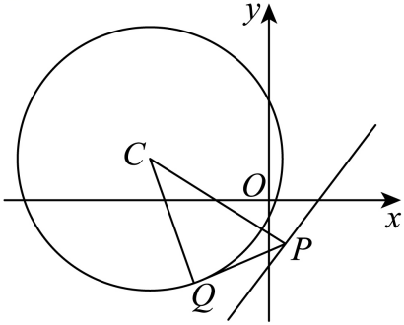

**【专训1-1】**（2023上·湖北·高三校联考开学考试）已知过点作圆的切线，则切线长为 .

【答案】

【详解】由圆，可得圆心，半径，

设切点为，因为，可得，

所以切线长为.

故答案为：.

**【专训1-2】**（2023上·河南南阳·高二社旗县第一高级中学校联考期中）已知直线，圆，若过*l*上一点*A*向圆*C*引切线，则切线长的最小值为（    ）

A．1 B． C． D．

【答案】D

【详解】由圆的性质，可得当直线*l*上的点*A*到圆心*C*的距离最小时，切线长最小，

因为圆，可得圆心，半径为，

则圆心到直线的距离为，

即，所以切线长的最小值为.

故选：D.

### 【考试题型4】已知切线求参数

**【解题方法】几何法（圆心到直线距离等于半径）**

**【典例1】**（2023上·湖北·高二湖北省罗田县第一中学校联考阶段练习）过点与圆相切的两条直线垂直，则（    ）

A． B．-1 C．1 D．

【答案】D

【详解】，

设该圆的圆心为，半径为，设点为点，

如图所示：过与圆相切的直线为，切点为，

连接，显然，

由题意可知相切的两条直线垂直，

所以四边形是矩形，又因为，

所以四边形是正方形，

因此有，

故选：D

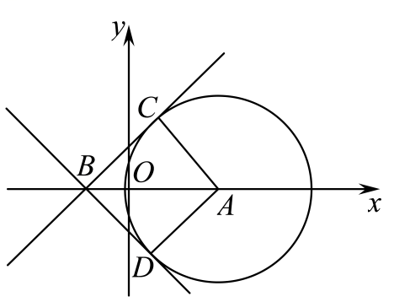

**【典例2】**（2023·天津南开·统考二模）若直线与圆相切，则 .

【答案】/0.75

【详解】由题意圆心为，半径为2，

所以，解得．

故答案为：．

**【专训1-1】**（2022·全国·模拟预测）已知直线与圆相切，则的值为（    ）

A． B． C． D．

【答案】A

【详解】由，得，

所以圆心，半径.

因为直线与圆相切，

所以，解得，

故选:A.

**【专训1-2】**（2023·全国·高二随堂练习）已知圆与圆外切，并且与直线相切于点，求圆的方程．

【答案】或

【详解】由圆的方程知：圆心，半径为；

设圆的方程为：，则圆心为，半径为，

则，解得：或，

圆的方程为：或.

### 【考试题型5】切点弦及其方程

**【解题方法】**

**【典例1】**（2022下·广东广州·高二统考期末）过圆*O*:外一点作圆*O*的切线，切点分别为*A*、*B*，则 .

【答案】

【详解】根据题意，圆*O*:的圆心为，半径，

若，则，

圆*O*:外一点做圆*O*的切线，切点分别为*A*、*B*，

则，

故点*A*、*B*在以为圆心，半径为的圆上，

该圆的方程为，

联立两个圆的方程： ，

两式作差可得，则直线的方程为，

圆*O*的圆心*O*到直线的距离，

则.

故答案为：

**【典例2】**（2023上·高二课时练习）过点作圆的两条切线，切点分别为*A*，*B*，求直线*AB*的方程．

【答案】

【详解】由题设，圆心且半径为1，过的切线必有一条为，

令切线与圆切于，而，且，则，

所以直线，即.

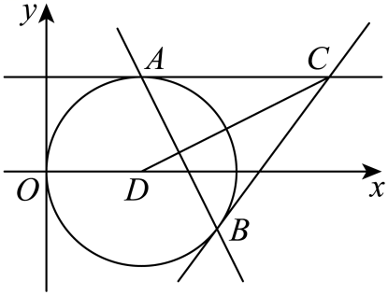

**【专训1-1】**（2023上·安徽宣城·高三统考期末）过点作圆的两条切线，切点分别为*A*、*B*，则直线*AB*方程是 .

【答案】

【详解】圆  的圆心为 , 半径为 2，

以 为直径的圆的方程为 ,

将两圆的方程相减可得公共弦所在直线的方程 .

故答案为: .

**【专训1-2】**（2023上·河南漯河·高一统考期末）已知圆，过圆外一点作圆的两条切线（切点为），则直线的方程为 ．

【答案】

【详解】解：的圆心为，半径为，

则以为直径的圆的方程为，

将两圆的方程相减可得公共弦的方程为，

化简得，

故答案为：

## 08：直线与圆综合

### 【考试题型1】圆的弦长

**【解题方法】**

**【典例1】**（2024上·湖北武汉·高三统考开学考试）过点且倾斜角为的直线交圆于两点，则弦的长为（    ）

A． B． C． D．

【答案】A

【详解】过点且倾斜角为的直线的方程为

即

又圆即，

所以圆心，半径

则圆心到直线的距离

直线被圆截得的弦

故选：

**【典例2】**（2023上·广东广州·高二华南师大附中校考期中）在平面内，，，为动点，若．

(1)求点的轨迹方程；

(2)若直线与曲线交于，，求的长．

【答案】(1)

(2)2

【详解】（1）设，则，，

由题意可得：，整理得，

所以点的轨迹方程为.

（2）由（1）可知：曲线是以为圆心，半径的圆，

则圆心到线的距离，

所以.

**【专训1-1】**（2023上·广东东莞·高二校联考期中）已知圆，直线，直线*l*被圆*C*截得的弦长为

【答案】

【详解】圆标准方程是，圆心为，半径为4，

圆心到直线的距离为，

所以弦长为．

故答案为：．

**【专训1-2】**（2024上·北京房山·高三统考开学考试）已知双曲线的离心率为，其中一条渐近线与圆交于两点，则 .

【答案】

【详解】双曲线的离心率为，

可得，所以，

所以双曲线的渐近线方程为：，

一条渐近线与圆交于，两点，圆的圆心，半径为1，

圆的圆心到直线的距离为：，

所以．

故答案为：．

### 【考试题型2】已知圆的弦长求方程或参数

**【解题方法】**

**【典例1】**（2023·湖南·校联考模拟预测）若直线*l*：与圆*C*：相交于*A*，*B*两点，，则直线*l*的斜率的取值范围为 .

【答案】

【详解】将圆*C*的方程整理得，

圆心坐标为，半径为，

要求，，则圆心到直线的距离应小于等于，

∴，即（），

∴，，

设直线*l*的斜率为*k*，则，

∴，

直线*l*的斜率的取值范围是.

故答案为：

**【典例2】**（2023上·内蒙古呼伦贝尔·高二校考阶段练习）已知圆过点和．

(1)求圆的方程；

(2)求与垂直且被圆截得弦长等于的直线的方程．

【答案】(1)

(2)或

【详解】（1）设圆的一般方程为：，

分别代入点和.

，解得,

故圆的方程为：.

（2）因为、

所以直线的方程为：，

故设直线的方程为：.

由题意可知，圆心，

被圆截得弦长等于

则可知到直线与直线的距离相等.

故有，

解得或

所以直线的方程：或

**【专训1-1】**（2023上·陕西西安·高二长安一中校考阶段练习）直线截圆：的弦长为，则 ．

【答案】2

【详解】由圆的方程可得，圆圆心为，半径为，

因为直线截圆的弦长为，

所以圆心到直线的距离为，

所以直线过圆心，

所以，所以．

故答案为：2

**【专训1-2】**（2023上·河北邯郸·高二校联考期中）已知圆，点*P*是圆上的一点，点，点*M*是线段的中点，记点*M*的轨迹为曲线*E*.

(1)求曲线*E*的方程；

(2)直线*l*过点且与*E*交于*B*，*C*两点，若，求直线*l*的方程.

【答案】(1)；

(2)或

【详解】（1）设点，，因为点*M*是线段的中点，

所以，即，又点*P*是圆上的一点，

所以，即，即*E*的方程为；

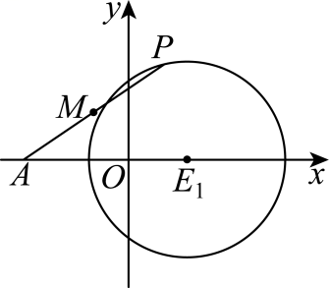

（2）当直线*l*的斜率不存在时，其方程为，此时圆心到直线*l*的距离为1，

则，符合题意；

当直线*l*的斜率存在时，设直线*l*的方程为，即，

则圆心到直线*l*的距离，

所以，解得，

所以直线*l*的方程为，

综上：直线*l*的方程为或.

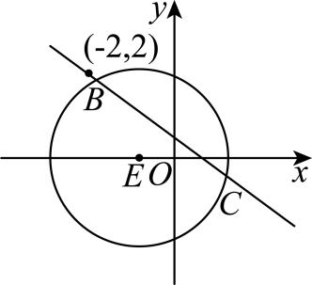

### 【考试题型3】】圆的中点弦问题

**【解题方法】点差法**

**【典例1】**（2023上·广东·高二校联考阶段练习）若点为圆的弦的中点，则弦所在直线的方程为（    ）

A． B． C． D．

【答案】C

【详解】，即，

即圆心，

由题意可知，，，则，

所以弦所在的直线的方程为，即.

故选：C

**【典例2】**（2023上·福建福州·高二校联考期中）已知：，过点的动直线与交于，两点.

(1)是否存在弦被点平分?若存在，写出直线的方程，若不存在，请说明理由；

(2)弦的中点的轨迹为，求的方程.

【答案】(1)存在，；

(2).

【详解】（1）存在弦被点平分.

理由如下：

因为点的坐标为，所以，

所以点在内；

当弦被点平分时，，

又的斜率，

所以直线的斜率为，

所以直线的方程为，即；

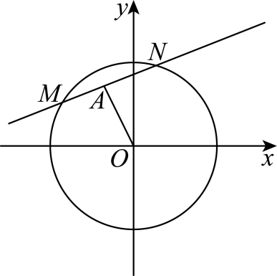

（2）因为：，所以圆心为，

设动点的坐标为，又因为点的坐标为，

所以，，

①当点与点不重合时，因为弦的中点为，得，

所以，

所以，即，

所以点的轨迹方程为（且）；

②当点与点重合时，由（1）知，弦被点平分，即弦的中点为，

且点也满足方程；

综上，的方程为.

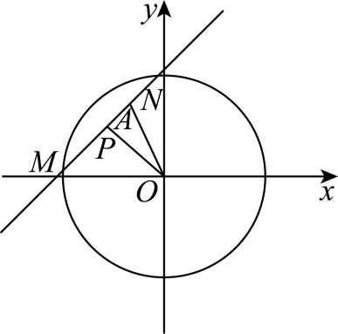

**【专训1-1】**（2023上·宁夏银川·高二银川唐徕回民中学校考阶段练习）已知圆：，圆的弦被点平分，则弦所在的直线方程是 ．

【答案】

【详解】因为圆：，

所以化为标准方程为：，所以圆心.

又圆的弦被点平分，故，

而直线斜率不存在，所以，

由于过点，故直线的方程为：.

故答案为：.

### 【考试题型4】直线与圆的实际应用

**【解题方法】建系法**

**【典例1】**（2023上·天津河西·高二统考期中）如图，隧道的截面是半径为的半圆，车辆只能在道路中心线一侧行驶，假设货车的最大宽度为，那么要正常驶入该隧道，货车的限高为多少 .

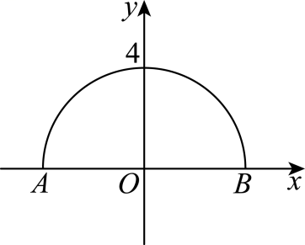

【答案】

【详解】如图，矩形是货车截面图，，则，

故答案为：．

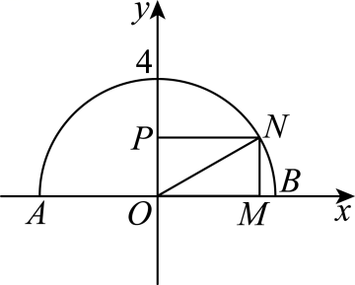

**【典例2】**（2023上·云南·高二云南师大附中校考期中）一艘科考船在点*O*处监测到北偏东30°方向40海里处有一个小岛*A*，距离小岛10海里范围内可能存在暗礁．

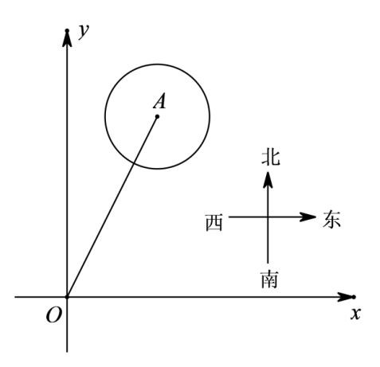

(1)若以点*O*为原点，正东、正北方向分别为*x*轴、*y*轴正方向建立平面直角坐标系，写出暗礁所在区域边界的⊙*A*方程．

(2)科考船先向东行驶了50海里到达*B*岛后，再以北偏西30°方向行驶的过程中，是否有触礁的风险？

【答案】(1)（*x*－20）2＋（*y*－）2＝100

(2)有触礁的风险

【详解】（1）如图，过*A*作*y*轴垂线，垂足为*B*，

且*OA*＝40

∴*AB*＝20，，圆心（20，）

设圆方程：（*x*－*a*）2＋（*y*－*b*）2＝*r2*

∴（*x*－20）2＋（*y*－）2＝100

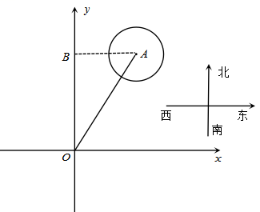

（2）当船向东行驶50海里进*B*（50，0）

则北偏西30°，直线的倾斜角



则直线方程：



圆心到直线距离

，有触礁的风险．

**【专训1-1】**（2023·全国·高二随堂练习）河道上有一座圆拱桥，在正常水位时，拱圈最高点距水面9m，拱圈内水面宽22m．一条船在水面以上部分高6.5m，船顶部宽4m，可以通行无阻．近日水位暴涨了2.7m，为此，必须加重船载，降低船身，才能通过桥洞．试问：船身应该降低多少？（精确到0.1m,参考数据）

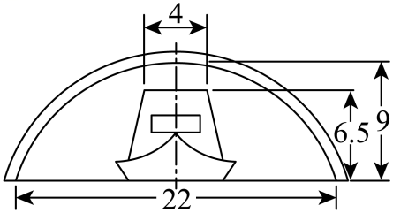

【答案】0.4m

常水位时河道中央为原点，过点垂直于水面的直线为轴，建立平面直角坐标系，如图所示，

如图所示，则，，三点的坐标分别为，，，

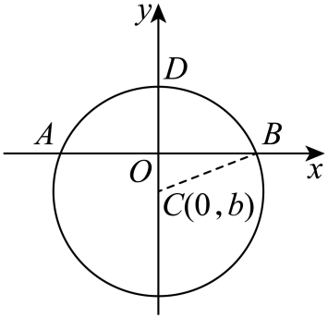

又圆心在轴上，故可设，

因为，所以，解得，则

所以圆拱桥所在圆的方程为，

当时，，

，因为水位暴涨了，

所以船身要降低，才能顺利地通过桥洞．

### 【考试题型5】直线与圆的定点定值问题

**【解题方法】韦达定理**

**【典例1】**（2023上·河南南阳·高二统考期中）已知圆．

(1)证明：圆过定点．

(2)当时，是否存在斜率为的直线交圆于、两点，使得以为直径的圆恰好经过原点？若存在，求出的方程；若不存在，说明理由．

【答案】(1)证明见解析

(2)存在，或.

【详解】（1）证明：圆的方程变形为：，

令，解得，

把代入圆成立，

所以圆过定点．

（2）当时，圆的方程为：．

假设存在直线符合题意．

设直线的方程为，与圆联立得：

．

所以判别式．

设，，由根与系数的关系得，

，．

若以为直径的圆经过原点，则，从而有，

即



解得：，

代入，均成立，

所以直线的方程为或.

**【典例2】**（2023上·河北唐山·高二校联考期中）已知圆，过圆上一点作直线分别与圆交于两点，设直线的斜率为．

(1)若圆的切线在轴和轴上的截距相等，求切线方程；

(2)若，求证：直线恒过定点．

【答案】(1)或

(2)证明见解析

【详解】（1）由题意可设切线的方程为．

所以圆心到切线的距离为，

即，解得，

所求的切线方程为或；

（2）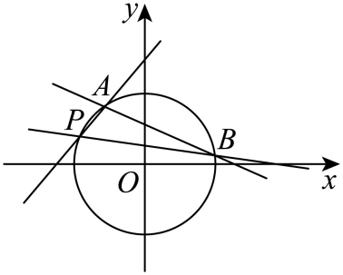

①当直线斜率存在时，设直线．

将直线代入圆的方程得，



又，

则．

即，

即，

即，

即，

整理得，

即，

所以或．

当时，直线恒过点，不满足题意，舍去；

当时，由得．

直线恒过点，满足题意．

②当直线斜率不存在时，不妨设直线，

则．

则，

所以与圆无交点，不满足题意，舍去．

综上：直线恒过点．

**【专训1-1】**（2023上·广西梧州·高二校联考期中）已知点圆上运动，点.

(1)若，求点的轨迹的方程；

(2)过原点且不与轴重合的直线与曲线交于两点，是否为定值？若是定值，求出该值；否则，请说明理由.

【答案】(1)；

(2)是定值，.

【详解】（1）设，，由，得，

则，于是，

而点在圆上，即，则，

整理得，所以点的轨迹的方程为.

（2）由直线过原点且不与轴重合，设直线的方程为，

由，消去并整理得，

依题意，是方程的两根，则，．

因此，所以是定值.

**【专训1-2】**（2023上·湖南益阳·高二桃江县第一中学校联考阶段练习）已知圆的半径为2，圆心在轴的正半轴上，直线与圆相切．

(1)求圆的方程．

(2)过坐标原点任作一条直线与圆交于两点，则在轴上是否存在定点（与不重合），使得恒成立？若存在，求出点坐标；若不存在，说明理由．

【答案】(1)

(2)存在，

【详解】（1）设圆心，依题意，，解得，

所以圆的方程是.

（2）当直线与*y*轴重合时，由于圆关于*x*轴对称，由对称性知，*x*轴上除原点外的任意点都满足条件，

当直线斜率存在时，设直线的方程为，显然点在圆内，直线与圆必交于两点，

由消去*y*得：，

设，则，

假设存在点满足条件，

由，得直线的斜率满足，

于是

，解得，即点，

所以在轴上存在定点满足条件，坐标为.

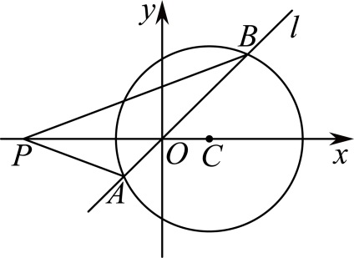

### 【考试题型6】直线与圆的位置关系中的最值问题

**【解题方法】几何法**

**【典例1】**（2023·河南·校联考模拟预测）圆上的点到直线距离的取值范围是（    ）.

A． B． C．D．

【答案】A

【详解】圆的标准方程为，

所以圆心坐标为，半径，

圆心到直线的距离为

，

所以圆上的点到该直线的距离的取值范围是，即，

故选：A..

**【典例2】**（2023上·河南郑州·高二郑州外国语学校校考阶段练习）已知实数*x*，*y*满足方程．

(1)求的最值；

(2)求的最值．

【答案】(1)最小值为，最大值为

(2)的最大值为；最小值为

【详解】（1）令，即对应直线*l*,

将直线*l*平移，当*l*与圆*C*：相切时，*t*达到最大或最小值，

由，得，

∴*t*的最小值为，最大值为；

（2）满足的点在以为圆心，半径为的圆上，

其中，

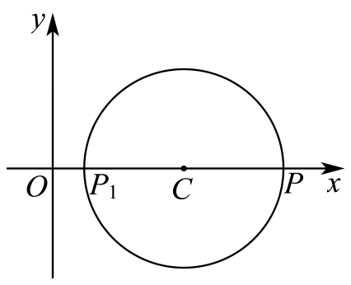

∵当*P*、*O*、*C*三点共线时，达到最大值或最小值，

∴当圆*C*上的点*P*在*OC*延长线上时，的最大值为，

得到的最大值为；

当圆*C*上的点*P*在线段*OC*上时，的最小值为，

得到的最大值为．

综上所述，的最大值为，最小值为．

**【专训1-1】**（2023上·湖南·高二校联考期中）已知圆过点，且与直线相切，则满足要求的面积最小的圆的标准方程为 .

【答案】

【详解】过作直线的垂线，垂足为.

则垂线的斜率为，则垂线为，即，

当为直径时，圆的面积最小.

到直线的距离，

可知半径，圆心在直线上，且，

且圆心到直线的距离为，

解得，，所求圆的方程为.

故答案为：.

**【专训1-2】**（2023上·广东深圳·高二校考期中）求圆上的动点到直线距离的最大值 ．

【答案】

【详解】圆可化为，其圆心为，半径为1，

圆心到直线的距离，

所以圆上的点到直线距离的最大值为.

故答案为：.

## 09：圆与圆的位置关系

### 【考试题型1】判断圆与圆的位置关系

**【解题方法】几何法**

**【典例1】**（2023上·山东日照·高二统考期中）已知圆和圆，则圆与圆的位置关系是（    ）

A．内含 B．相交 C．外切 D．外离

【答案】D

【详解】的圆心为，半径为2，

的圆心为，半径为2，

则，

故两圆外离，

故选：D

**【典例2】**（多选）（2023上·辽宁葫芦岛·高二校联考期中）圆与圆的位置关系可能为（    ）

A．内切 B．相交 C．外切 D．外离

【答案】BCD

【详解】由圆，可得圆心坐标为，半径为；

又由圆，可得圆心坐标为，半径为，

则圆心距为，圆与圆的半径之差为，

可得，所以圆与圆的位置关系可能为相交、外切、外离．

故选：BCD.

**【专训1-1】**（2023上·新疆伊犁·高二校联考期中）圆：与圆：的位置关系是（    ）

A．相交 B．外离 C．内含 D．外切

【答案】C

【详解】由题意知：圆的圆心：，半径：，

圆的圆心：，半径：，

两圆圆心距为：，

故两圆内含.故C项正确.

故选：C.

**【专训1-2】**（2023上·山东潍坊·高二统考期中）已知圆：，圆：，则与的位置关系是（    ）

A．外切 B．内切 C．外离 D．相交

【答案】D

【详解】因为的圆心为，半径，的圆心为，半径，

所以，

所以，

所以与两圆相交，

故选：D.

### 【考试题型2】由圆与圆的位置关系求参数

**【解题方法】几何法**

**【典例1】**（2023上·江苏徐州·高二统考期中）若圆与圆相交，则实数的取值范围是（    ）

A． B．

C． D．

【答案】C

【详解】由圆的方程可知，，，

所以根据两圆相交可得，即或，

故选：C

**【典例2】**（2023上·浙江宁波·高二校联考期中）若圆：与圆：相切，则（    ）

A．9 B．10 C．11 D．9或11

【答案】D

【详解】圆：的圆心为，半径，

圆：的圆心为，半径，

所以，

因为两圆相切，则或，

即或.

故选：D

**【专训1-1】**（2023上·河北·高二校联考期中）若圆：与圆：相交，则*r*的取值范围为（    ）

A． B． C． D．

【答案】D

【详解】解：因为与相交，

所以．又，

所以，解得．

故选：D

**【专训1-2】**（2023上·浙江·高二校联考期中）已知圆，圆，若与有公共点，则的最小值为（    ）

A．1 B．3 C．5 D．7

【答案】B

【详解】圆则圆心，半径为，

圆则圆心，半径，

又，

因为与有公共点，则，又，

所以，即的最小值为.

故选：B

### 【考试题型3】圆的公切线条数

**【解题方法】几何法**

**【典例1】**（2023上·浙江温州·高二校联考期中）若圆与圆仅有一条公切线，则实数*a*的值为（    ）

A．3 B． C． D．1

【答案】B

【详解】由题意可知两圆相内切，易得两圆圆心，且两圆半径分别为，

所以.

故选：B

**【典例2】**（2023上·吉林长春·高二统考期中）两圆与的公切线有 条．

【答案】3

【详解】圆的圆心坐标为，半径为1，

圆的圆心坐标为，半径为4，

则两圆的圆心距为，

两圆外切，两圆公切线的条数为3条.

故答案为：3

**【专训1-1】**（2023上·浙江·高二校联考期中）已知圆与圆，则两圆的公切线条数为（    ）

A．1 B．2 C．3 D．4

【答案】C

【详解】易知圆的圆心为，半径，

圆的圆心为，半径，

易知两圆圆心距，两半径之和为，

即满足，此时两圆外切，

因此两圆有3条公切线.

故选：C

**【专训1-2】**（2023上·湖南长沙·高三湖南师大附中校考阶段练习）若圆和圆恰有三条公切线，则实数 ．

【答案】

【详解】根据圆与圆的位置关系可知，

两圆恰有三条公切线时当且仅当两圆外切，所以圆心距等于两圆半径之和，

易知圆的圆心为，半径，

圆的圆心为，半径；

即可得，得．

故答案为：

## 10：圆与圆相交

### 【考试题型1】相交圆的坐标

**【解题方法】联立**

**【典例1】**（2022上·高二课前预习）圆 与圆 的交点坐标为（    ）

A． 和 B．和

C．和 D．和

【答案】C

【详解】由,可得，即，

代入，解得或，

故得或,

所以两圆的交点坐标为和,

故选:C

**【专训1-1】**（2022·高二课时练习）两圆和相交于两点，若点坐标为(1，2)，则点的坐标为 ．

【答案】@@@e32001a82b614fb0b2a8fe6aabbe2464

【详解】因为两圆的圆心分别为 @@@548d292a39614b32b044c68ca8debf37 、 @@@8e66dc86364242afbf86a9169b54ea06 ,且圆心距垂直平分两圆的公共弦 @@@689efbfd2b9e4d08bcd7b4bf2d6e7687 ,所以点 @@@8293808ed3f5452ab36269596606817f (1，2)关于两圆心确定的直线对称,又因两圆心确定直线方程为 @@@b621843ea76a4d85a043b766819b5a24 ,故点 @@@074dcf8e848b428a9a54364ce3e16347 的坐标为 @@@e32001a82b614fb0b2a8fe6aabbe2464 .

**【考试题型2】相交圆的公共弦方程**

**【解题方法】作差**

**【典例1】**（2023上·湖北武汉·高二湖北省武昌实验中学校联考期中）圆：与圆：的公共弦所在的直线方程为 .

【答案】

【详解】圆：与圆：，

两圆方程相减可得，即，

则两圆的公共弦所在直线方程为.

故答案为：.

**【典例2】**（2023上·河北张家口·高二校联考阶段练习）已知圆，圆.

(1)试判断两圆的位置关系；

(2)求公共弦所在直线的方程；

【答案】(1)相交

(2)

【详解】（1）圆的圆心为，半径为.

圆的圆心为，半径为，

，

所以两圆相交.

（2）由、，

两式相减并化简得，

即公共弦所在直线方程为.

**【专训1-1】**（2023上·湖南·高二湘潭县一中校联考阶段练习）已知圆和圆，则圆与圆的公共弦所在的直线方程为 .

【答案】

【详解】由圆和圆，

两圆的方程相减，可得，

即圆与圆的公共弦所在的直线方程为.

故答案为：.

**【专训1-2】**（2023上·河南南阳·高二校考阶段练习）已知圆：与圆：.

(1)判断圆与圆的位置关系；

(2)求圆和圆的公共弦所在直线的方程.

【答案】(1)相交

(2)

【详解】（1）圆，圆心为，半径，

圆，圆心为，半径，

圆心距，

因为，所以两圆相交；

（2）两圆相减，，

化简为：，

所以两圆的公共弦所以的直线方程为.

### 【考试题型3】相交圆的公共弦长

**【解题方法】**

**【典例1】**（2023上·广东汕头·高二校考期中）圆：与圆：相交于*A*，*B*两点，则等于 ．

【答案】

【详解】由圆：与圆：，

相减的公共弦所在直线方程：，

又圆：，即，

圆心为，半径，

则圆心的直线的距离为，

所以.

故答案为：

**【典例2】**（2023上·广东深圳·高二统考期中）已知两圆和，求：

(1)当取何值时两圆外切？

(2)当时，求两圆的公共弦所在直线的方程和公共弦的长.

【答案】(1)41

(2)；

【详解】（1）和,

化简为标准方程分别为：

，

所以，

因为两圆外切，所以，

即，

所以；

（2）当时，，

两圆相减得：，

所以两圆的公共弦所在直线的方程为:，

圆心到直线的距离为，

所以公共弦长为.

**【专训1-1】**（2023上·重庆·高二重庆巴蜀中学校考期中）圆：与圆：的公共弦长是

【答案】2

【详解】设两圆的交点为，

圆：即，圆：，

两圆方程相减可得直线的方程为，

圆：的圆心为，半径，

则直线过，则公共弦长．

故答案为：2．